SAP Concur リリース ノート
Concur Request Professional/Premium
月 | 対象
リリース日: 2021 年 7 月 17 日  英語版の投稿:  7 月 16 日金曜日 10:00 AM 太平洋時間 | SAP Concur をお使いのお客様 最終版
目次
リリース ノート 4
認証 4
HMAC のサポートが廃止 4
クッキー設定とユーザー同意 5
クッキーの明示的な同意とゼロ クッキー ロードをより広範囲の管轄区域に拡大（7 月 1 日） 5
ファイル転送のアップデート 7
** 進行中 ** SSH キー認証による SFTP の必須化 7
** 進行中 ** SAP Concur 従来のファイル移動の移行 9
ファイル転送に使用可能なローテーション PGP 鍵 10
Concur Request の新 UI 12
** 進行中 ** Concur Request エンド ユーザー向けの最新のユーザー インターフェース (UI) 12
SAP Concur のプラットフォーム 15
** 進行中 ** 既存の Concur Request API（v1.0、v3.0、v3.1）の運用終了と廃止（2021 年 6 月 1 日） 15
テスト エンティティ 16
UI フレームの変更 16
Web サービス管理者 18
** 進行中 ** アプリケーション コネクタのユーザー名とパスワードの文字数の要件の更新 18
今後の変更予定 23
今月は変更予定についてのお知らせはありません。 23
お客様へのお知らせ 24
アクセシビリティ 24
アクセシビリティの更新 24
ブラウザの認証および推奨環境 24
月次情報 - ブラウザの認証および推奨環境 24
リリース ノートおよびその他の技術文書 25
オンライン ヘルプ - 管理者 25
Concur サポート ポータル - 指定されたユーザー 26
ケース 27
ステータスを確認する手順 27
解決済のケース 28

法的免責事項
この提示物の内容は、SAP SE または SAP の関連会社の機密の専有情報であり、SAP SE またはそれぞれの SAP の関連会社の許可なく開示することはできません。この提示物は、SAP SE またはその関連会社とのライセンス契約またはその他何らかのサービス契約やサブスクリプション契約に拘束されることはありません。SAP SE およびその関連会社は、このドキュメントまたは関連の提示物に記載される業務を遂行する、またはそこに記述される機能を開発もしくはリリースする義務を負いません。このドキュメント、または関連の提示物、および SAP SE または SAP の関連会社の戦略並びに将来の開発物、製品、またはプラットフォームの方向性並びに機能はすべて、変更となる可能性があり、SAP SE およびその関連会社により随時、理由の如何を問わずに予告なしで変更される場合があります。このドキュメントに記載する情報は、何らかの具体物、コード、または機能を提供するという確約、約束、または法的義務には当たりません。このドキュメントは、商業性、特定目的への適合性、または非侵害性の黙示的保証を含めて、明示または黙示を問わず、いかなる種類の保証をも伴うものではありません。このドキュメントは情報提供のみを目的としており、契約に取り入れられることはありません。SAP SE およびその関連会社は、SAP SE または SAP の関連会社の意図的な不当行為または重大な過失に起因する損害を除き、このドキュメントの誤記または脱落について一切の責任を負わないものとします。
将来の見通しに関する記述はすべて、さまざまなリスクや不確定要素を伴うものであり、実際の結果は、予測とは大きく異なるものとなる可能性があります。読者は、これらの将来の見通しに関する記述に過剰に依存しないよう注意が求められ、購入の決定を行う際にはこれらに依拠するべきではありません。

リリース ノート

認証

HMAC のサポートが廃止

この変更は、安全な認証を維持する SAP Concur の継続的な取り組みの一環です。

概要
ハッシュベースのメッセージ認証コード (HMAC) の SAP Concur サポートは廃止されました。
SAP Concur は、お客様の管理者が SAP Concur サポート担当者に依頼することなく SAMLv2 接続を設定可能にするシングル サインオン セルフサービス オプションを提供します。
- シングル サインオン セルフサービス オプションについて詳しくは、「シングル サインオン概要（製品共通）」および設定ガイド「シングル サインオン（製品共通）」をご参照ください。
SAML v2 は、複数のアイデンティティ プロバイダ (IdP) の使用をサポートしています。

業務目的とユーザーへの利点
この変更により、SAP Concur の製品およびサービスにログインするユーザーに強化されたセキュリティおよび改善されたサポートを提供します。

設定とアクティブ化
HMAC は廃止され、今後設定できません。シングル サインオン セルフサービス オプションを使用できます。
- シングル サインオン セルフサービス オプションについて詳しくは、「シングル サインオン概要（製品共通）」および設定ガイド「シングル サインオン（製品共通）」をご参照ください。

クッキー設定とユーザー同意

クッキーの明示的な同意とゼロ クッキー ロードをより広範囲の管轄区域に拡大（7 月 1 日）

概要
SAP Concur ソリューションが、欧州連合（EU）、欧州経済領域（EEA）、欧州自由貿易連合（EFTA）、英国（UK）、およびブラジルのユーザーのクッキー同意要件を確実に満たすようにするため、2021 年 7 月 1 日、これらの管轄区域で SAP Concur ソリューションにクッキーの明示的な同意とゼロ クッキー ロードを実装しました。
- クッキーの明示的な同意: ユーザーは、同意要求に肯定的に応答することにより、クッキーをデバイスに保存することに同意する必要があります。
- ゼロ クッキー ロード: ユーザーは、クッキーをデバイスに保存する前に、クッキーの明示的な同意を行う必要があります。

業務目的とユーザーへの利点
この変更により、SAP Concur サイトがリストされた管轄区域のクッキー同意要件に準拠し、ユーザーが SAP Concur ソリューションによってデバイスにダウンロードされるクッキーを選択できるようになります。

ユーザーへの表示
リストされた管轄区域のいずれかのユーザーが SAP Concur サイトに初めてアクセスすると、[このサイトのクッキーについて] ページが表示されます。
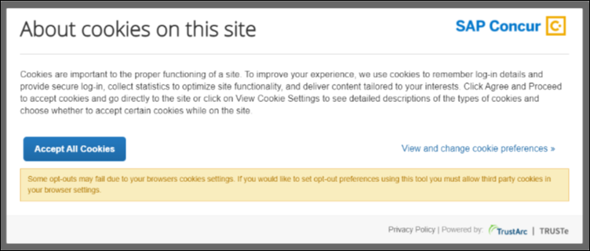
ユーザーは、[すべてのクッキーを受け入れる] をクリックしてすべてのクッキーを受け入れて続行するか、[クッキー設定の表示と変更] をクリックします。
[クッキー設定の表示と変更] をクリックすると、次のようなページが表示されます。
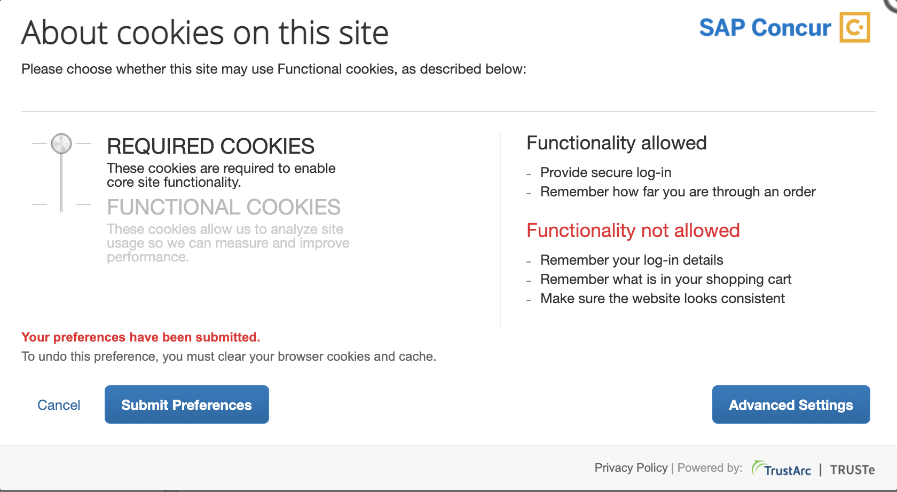
[このサイトのクッキーについて] ページで、デバイスにダウンロードできるクッキーを選択します。初期設定では [クッキー必須] になっています。
最低限必要なクッキーの受け入れに同意しない場合、ユーザーは SAP Concur サイトに進むことができません。
クッキーの受け入れに同意した後に表示されるページは、組織での認証の設定方法によって異なります。たとえば、SAP Concur のサインイン ページが表示されたり、SAP Concur のホーム ページが表示されたりする場合があります。

設定とアクティブ化
アクティブ化のステップはありません。リストされた管轄区域のいずれかのユーザーが SAP Concur サイトに初めてアクセスした場合、サイトに進むにはクッキーの受け入れに同意する必要があります。
- 詳しくは、「Cookie Preferences and User Consent Fact Sheet」をご参照ください。

ファイル転送のアップデート

** 進行中 ** SSH キー認証による SFTP の必須化

情報の初回公開日 | 最終更新日 | 機能のリリース予定日
2021 年 4 月 9 日 | 2021 年 4 月 16 日 | 2021 年 進行中
このリリース ノートでは、前回の月次リリース以降の変更を黄色で強調表示しています。

概要
このリリース ノートは、SAP Concur 製品でのファイル送信を担当する技術スタッフを対象としています。さまざまなセキュア ファイル転送プロトコルを介したデータのやり取りを行っている SAP Concur のお客様と支払先向けに、SAP はこれらのファイル転送のセキュリティを強化するための変更を行っています。
2021 年 4 月 10 日、SFTP（セキュア ファイル転送プロトコル）以外のプロトコルと SFTP パスワード認証は、ファイル転送のために SAP Concur に接続することができなくなりました。
- 非 SFTP ファイル転送アカウントは、SSH キー認証による SFTP に切り替える必要があります。
- パスワード認証を使用する SFTP ファイル転送アカウントは、SSH キー認証に切り替える必要があります。
- SFTP パスワード リセット要求では、認証用の SSH キーを提供する必要があります。
- 重要: SSH キー認証による SFTP を使用していない場合、ファイル転送接続の中断を避けるために対策を講じる必要があります。
2021 年 4 月 12 日に SAP は非準拠のファイル転送接続の無効化を開始しました。非準拠のアカウントを無効にするプロセスは 2021 年中続く予定です。複数のファイル転送接続が設定されている場合、この変更はすべてのファイル転送接続に適用されます。
このお知らせは、次のファイル転送 DNS エンドポイントに関するものです。
- st.concursolutions.com
- st-eu.concursolutions.com
- vs.concursolutions.com
- vs.concurcdc.cn

業務目的とユーザーへの利点
さらに強化されたファイル転送のセキュリティを提供します。

設定とアクティブ化
支援が必要な場合は、SAP Concur サポートまでお問い合わせください。
- さらに詳しい情報は、ユーザー ガイド「お客様やベンダー向けのファイル転送（製品共通）」をご参照ください。

** 進行中 ** SAP Concur 従来のファイル移動の移行

情報の初回公開日 | 最終更新日 | 機能のリリース予定日
2020 年 3 月 6 日 | 2021 年 7 月 9 日 | 2022 年 1 月 24 日まで継続
このリリース ノートでは、前回の月次リリース以降の変更を黄色で強調表示しています。

概要
このリリース ノートは、SAP Concur でのファイル送信を担当する技術スタッフを対象としています。データのやり取りを行っているお客様と支払先に対し、SAP Concur はファイル転送サブシステムを維持して、ファイル転送のセキュリティを強化しています。
SAP Concur は、現在ファイルの移動に従来のプロセスを使用しているエンティティを API に依存するより効率的で安全なファイル ルーティング プロセスに移行しています。
現在、従来のプロセスを使用するようにエンティティを設定しているお客様は、現時点から 2022 年 1 月 24 日までの間に、より効率的なプロセスに移行されます。より効率的なプロセスに移行すると、次のような改善が見られます。
- 従来のプロセスでは、指定された時間にファイル移動スケジュールが実行されるのを待つ必要がありました。より効率的で安全な API ベースのプロセスにより、SAP Concur からの抽出およびその他の送信ファイルは、ファイルが作成された直後の既存の夜間処理期間内に利用可能になります。
このお知らせは、次のファイル転送 DNS エンドポイントに関するものです。
- st.concursolutions.com

業務目的とユーザーへの利点
これらの変更により、ファイル転送のセキュリティと効率が向上します。

設定とアクティブ化
支援が必要な場合は、SAP Concur サポートまでお問い合わせください。
- さらに詳しい情報は、ユーザー ガイド「お客様やベンダー向けのファイル転送（製品共通）」をご参照ください。

ファイル転送に使用可能なローテーション PGP 鍵

概要
SAP Concur 製品に転送するファイルは、SAP Concur の PGP 公開鍵 concursolutionsrotate.asc で暗号化する必要があります。
concursolutionsrotate.asc
- 鍵ファイルはお客様のルート フォルダに置かれています
- 鍵 ID 40AC5D35
- RSA 4096 ビットの署名および暗号化サブ鍵
- 鍵の有効期限は 2 年ごとです
- 有効期限が切れる前に鍵を交換する必要があります
- 次回の有効期限: 2022 年 9 月 4 日
- SAP Concur では、お客様のルート フォルダ内の現在のローテーション PGP 公開鍵を有効期限の 90 日前に交換する予定です
SAP Concur の従来の PGP 鍵（鍵 ID D4D727C0）は既存のお客様のためにサポートが保持されていますが、今後廃止の予定です。
SAP Concur は、ファイル転送により安全なローテーション PGP 公開鍵を使用することを強くお勧めします。ファイル転送に対するより安全なローテーション PGP 公開鍵の使用を促進するために、SAP Concur は 2021 年 1 月 15 日金曜日に既存のお客様のホーム フォルダに鍵を追加しました。
このお知らせは、次のファイル転送 DNS エンドポイントに関するものです。
- st.concursolutions.com
- mft-us.concursolutions.com
- vs.concursolutions.com
- st-eu.concursolutions.com
- mft-eu.concursolutions.com

業務目的とユーザーへの利点
ローテーション PGP 公開鍵により、ファイル転送のセキュリティが強化されます。

管理者への表示
必要なファイル転送資格情報を有する管理者がファイル転送サイトにログインして、ルート ディレクトリからローテーション PGP 公開鍵 concursolutionsrotate.asc を取得できます。

設定とアクティブ化
社内のファイル転送管理者が PGP の鍵束に鍵を追加することで、この鍵を使用して、SAP Concur に転送するファイルを暗号化できます。
支援が必要な場合は、SAP Concur サポートまでお問い合わせください。
- さらに詳しい情報は、ユーザー ガイド「お客様やベンダー向けのファイル転送（製品共通）」をご参照ください。

Concur Request の新 UI

** 進行中 ** Concur Request エンド ユーザー向けの最新のユーザー インターフェース (UI)

情報の初回公開日 | 最終更新日 | 機能のリリース予定日
2019 年 11 月 | 2020 年 7 月 2 日 | 未定
このリリース ノートでは、前回の月次リリース以降の変更を黄色で強調表示しています。

概要
Concur Request ソリューションのユーザー インターフェースは、考え抜かれた設計と調査によって継続的な進化を遂げており、申請処理において時代に合った直感的で合理的な操作性を提供しています。
Concur Request をお使いのお客様は、プレビュー後の必須の移行前に、新 UI を使用開始することができます。

業務目的とユーザーへの利点
これにより、新 Concur Request のユーザー インターフェースに、最新で一貫性のある合理的なユーザー操作を提供しています。このテクノロジにより、改善されたユーザー インターフェースの提供にとどまらず、お客様の変更のご要望にさらに迅速にお応えすることができます。

影響を受ける製品およびユーザー
これらの改善を上手に活用するには、Concur Request ユーザーは新 UI へ移行する必要があります。以下は、この処理をすべてのユーザーにスムーズかつ効率的にご利用いただくためのスケジュールおよびリソースの情報です。
これらの UI （ユーザー インターフェース）の変更は以下に適用されます。
- すべての Concur Request のエディション（Professional / Premium および Standard）
- エンド ユーザー（処理者や管理者に対する変更はありません）

重要スケジュールおよびマイルストーン
既存の UI から新 UI に移行するにあたり、Concur Request をお使いのお客様には 2 つの重要なマイルストーンがあります。
- 新 UI のオプトイン期間中（2020 年 7 月 2 日現在）: この期間中、既存のお客様は、個別のユーザー、グループ（Professional Edition のみ）、または組織全体で、Concur Request の新 UI の使用を選択できます。このマイルストーンは、計画されているほぼすべての機能、および全体的な品質と安定性を提供するためのものです。
この期間を活用して移行について計画し、ビジネスにおける優先事項上適している場合は、Concur Request 新 UI に移行してください。残りの機能の一部はこの期間中にご利用できるようになるため、お客様はそれに応じてロールアウトを計画する必要があります。
- 重要: 新 UI が有効になると、Concur Expense と Concur Request の両方で自動的に新 UI が有効になります。
注意: 新 UI のオプトイン期間中、既存の UI にて計画されている Concur Request 機能のすべてが新 UI で使用できるわけではありません。
- Concur Request をお使いのお客様は新 UI への移行は必須: すべてのお客様が新 UI へ移行する必要があります。これは、当社がすべてのお客様に対し一貫性のあるユーザー操作およびより良い製品への改革やサポートを継続して提供することを保証します。その他のお客様の自動移行の日付は、まだ決定していません。お客様は、この日付の発表後、少なくとも 12 か月の間に移行を完了してください。
組織のスムーズな移行を確実にするためにも必要なタスクを完了し、新 UI のオプトイン期間中に移行することをお勧めします。

移行資料 - ガイドおよびその他のリソース
当社はこの移行をサポートするために、複数のガイド、FAQ、リリース ノート、およびその他のリソースを準備しています。組織の移行の開始に必要なすべての情報については、以下よりご確認ください。
- Professional Edition
- Standard Edition
上記のリンクは以下へのアクセスを含んでいます。
- 管理者ガイド、FAQ、移行リソース: 管理者ガイドは 新 UI へのアクセス、および必要なロールやアクセス許可についての情報を提供します。
管理ガイド、FAQ、およびその他のリソースに加えて、Concur Request の新 UI ではまだ利用可能ではない機能のリストがあります。これらは、お客様のユーザー向けに準備する際に便利です。
トレーニングのために、管理者ガイドおよびエンド ユーザー ガイドを「そのまま」使用できます。または、トレーニング資料を作成する際にその一部を使用できます。お客様はご自由に、切り取り、コピー、貼り付け、削除、または編集が可能です。
- エンド ユーザー ガイド: このガイドは既存の UI と Concur Request の新 UI を比較し、ユーザーが新しい操作に親しむために役立ちます。新 UI は改善中のため、このガイドは新 UI のオプトイン期間中に必要に応じて更新されます。管理者はこのガイドを頻繁にご確認ください。
管理者ガイドのように、組織内でこのガイドの切り取り、コピー、貼り付け、削除、または編集を自由に行っていただけます。
- リリース情報: 新 UI のオプトイン期間中、改善に関するリリースは定期リリース スケジュールに含まれません。代わりに、特別なリリース ノートを発行し、機能および改善についての情報を近々のリリースで提供予定です。

ご利用の前に
上記の移行資料をご確認の上、移行の計画を立てることをお勧めします。

詳細情報
詳しくは今後のリリース ノートでご案内します。

SAP Concur のプラットフォーム

** 進行中 ** 既存の Concur Request API（v1.0、v3.0、v3.1）の運用終了と廃止（2021 年 6 月 1 日）

情報の初回公開日 | 最終更新日 | 機能のリリース予定日
2020 年 6 月 | 2021 年 6 月 11 日 | 2021 年 6 月 1 日
このリリース ノートでは、前回の月次リリース以降の変更を黄色で強調表示しています。

概要
2021 年 5 月 31 日の時点で、既存の Concur Request API（v1.0、v3.0、および v3.1）は廃止されました。2021 年 6 月 1 日に、SAP は SAP Concur API Lifecycle & Deprecation Policy に従ってこれらの API の廃止を開始しました。これらの API は、Concur Request v4 API に置き換えられます。廃止後、SAP ではこれらの API が非サポートとなります。
v1.0、v3.0、および v3.1 API の廃止は、API の運用終了から 3 か月後に開始されます。廃止の具体的な日付は、個々のお客様の API の移行状況によって異なります。
v1.0、v3.0、v3.1 の API タイムライン:
- 非推奨 – 2020 年 3 月 1 日～2021 年 5 月 31 日
- 運用終了 – 2021 年 6 月 1 日～2021 年 11 月 30 日
- 廃止 – 運用終了状態になってから 3 か月間非アクティブが続くと開始されます

業務目的とユーザーへの利点
Concur Request API v1.0、v3.0、および v3.1 は、以前の認証方法のみをサポートしています。これは、セキュリティのベストプラクティスではなく、Oauth2 のスタンダードを満たしていません。さらに、Concur Request API の以前のバージョンでは、承認ワークフローを介して申請を移動したり、カスタム シンプル リストフィールドと連結リスト フィールドを管理したりする可能性が限られていました。これらの問題は、新しい Concur Request v4 API で解決されます。
さらに、SAP は、以前のバージョンで管理されていた使用例の大半を Concur Request v4 API でも管理するために、現在の Concur Request API と新しい Concur Request v4 API（iso 互換ではない）の間で下位互換プロジェクトを実行しました。

テスト エンティティ

UI フレームの変更

概要
エンド ユーザー、承認者、処理者、および管理者が SAP Concur テスト エンティティにログインした際に表示されるページ上部のグローバル バナーが変更され、UI Web フレームが識別しやすい固有の色になっています。
この変更の導入以前は、ログインしたユーザーのページ上部に青色のグローバル バナーのみが表示されていました。このため、テスト環境と運用環境を区別しにくいという問題がありました。

業務目的とユーザーへの利点
すべての SAP Concur ユーザーに対して、テスト エンティティと運用エンティティの違いがはっきり表示されるようになりました。この変更により、テスト エンティティと運用エンティティを明白に区別できるようになります。また、間違ったエンティティにログインして、設定の更新やデータの変更といった重要な作業を行う可能性も低くなります。

変更前の例
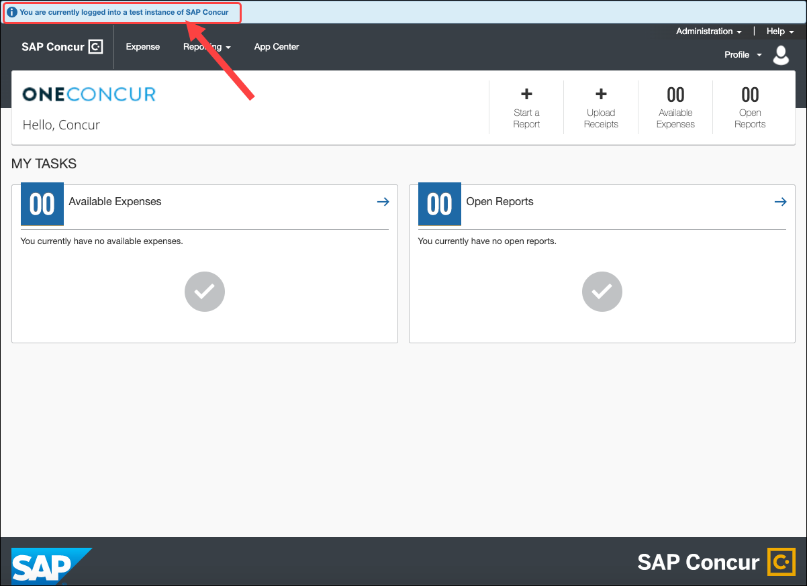

変更後の例
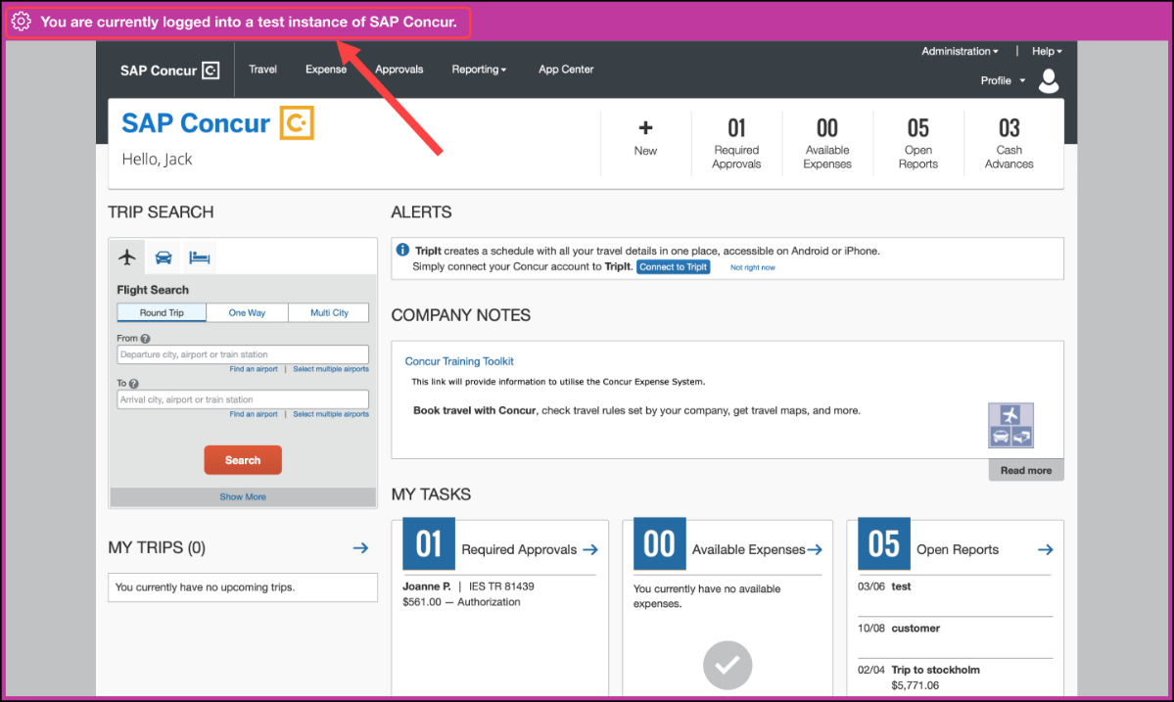

設定とアクティブ化
この機能は自動的に有効になります。その他の設定やアクティブ化は必要ありません。

Web サービス管理者

** 進行中 ** アプリケーション コネクタのユーザー名とパスワードの文字数の要件の更新

情報の初回公開日 | 最終更新日 | 機能のリリース予定日
2021 年 6 月 18 日 | 2021 年 7 月 9 日 | 2021 年 10 月 4 日
このリリース ノートでは、前回の月次リリース以降の変更を黄色で強調表示しています。

概要
2021 年 10 月 4 日以降、アプリケーション コネクタに関連付けられているユーザー名とパスワードの文字数は 10 文字以上 50 文字以内にする必要があります。アプリケーション接続によるコールアウトの中断を回避するには、これらの要件を満たしていないユーザー名とパスワードを 2021 年 10 月 4 日までに更新する必要があります。
アプリケーション接続のユーザー名とパスワードは、組織管理者または Web サービス管理者のロールを持つ管理者が更新できます。
Standard のエンティティを使用している管理者の場合、Concur Expense の「管理可能」のアクセス許可を持つユーザーは Web サービス管理者のロールを持っています。

業務目的とユーザーへの利点
パスワードとユーザー名の文字数制限を適用すると、アプリケーション コネクタを介して行われるコールアウトのセキュリティ標準が向上します。

ユーザーへの表示
この変更の影響を受けるのは、以下のコールアウト タイプです。
- Fetch Attendee
- Fetch List
- Launch External URL
- Event Notification
2021 年 10 月 4 日に新しい要件が導入される前にユーザー名とパスワードを更新しなかった場合、Concur Expense および Concur Request での作業が中断される可能性があります。中断のタイプは、使用するコネクタのタイプによって異なります。
- Fetch Attendee
- 経費項目: 経費項目に同席者を追加する際、同席者フィールドが空になり、同席者を検索できなくなります。
- Fetch List
- 経費項目: 経費項目を更新する際、Fetch List コールアウトに接続されたフィールドが空になります。この結果、エラーが生成され、経費項目は未完了になります。この状態でレポートを提出した場合、監査用のフラグが設定される可能性があります。
- レポート ヘッダー: レポート ヘッダーを作成する際、Fetch List コールアウトに接続されたフィールドが空になります。この結果、レポートを作成および完了できなくなる可能性があります。
- Launch External URL
- 経費項目: 経費項目フィールドを更新する際、Launch External URL コールアウトに接続されたフィールドで URL を起動できなくなります。この結果、フィールドに取り込むための関連するリスト情報を検索または選択できなくなり、経費項目が未完了になり、エラーが生成されます。この状態でレポートを提出した場合、監査用のフラグが設定される可能性があります。
- レポート ヘッダー: レポート ヘッダーを作成する際、Launch External URL コールアウトに接続されたフィールドで URL を起動できなくなります。この結果、レポートに取り込むための関連するリスト情報を検索または選択できなくなり、レポートが作成されず、レポートを完了できなくなる可能性があります。
- 配賦: 配賦フィールドを更新する際、Launch External URL コールアウトに接続されたフィールドで URL を起動できなくなります。この結果、関連するリスト情報を検索または選択できなくなり、エラーが生成され、配賦は未完了になります。レポートを提出できるものの監査用のフラグが設定されるか、またはレポートを提出できない可能性があります。
- Event notification v1.0
- レポートが提出された際に、通知に添付されたイベントが発動されない可能性があります。この結果、レポートは外部検証待ち状態のままになります。

管理者への表示
アプリケーションコ ネクタのユーザー名とパスワードは、[アプリケーション コネクタを管理] ページで設定できます。
アプリケーション コネクタのユーザー名とパスワードを変更するには、次の手順に従います。
- [管理] > [会社] > [Web サービス] をクリックします。
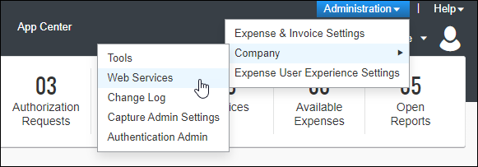
- [アプリケーション コネクタを管理] をクリックします。
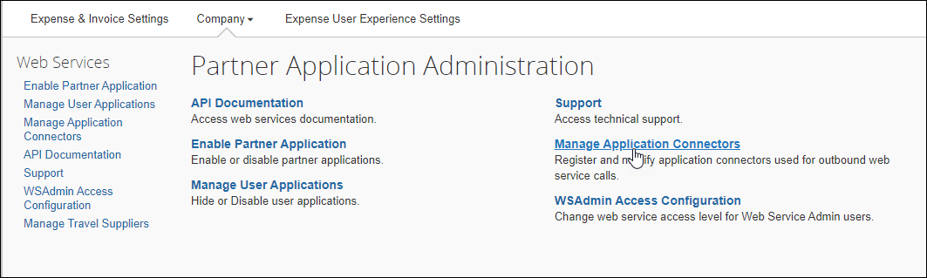
- 更新するアプリケーション コネクタを選択し、[変更] をクリックします。
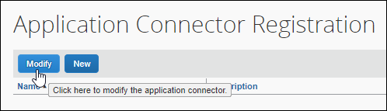
- 新しいユーザー名とパスワードを入力し、[テスト接続] をクリックします。
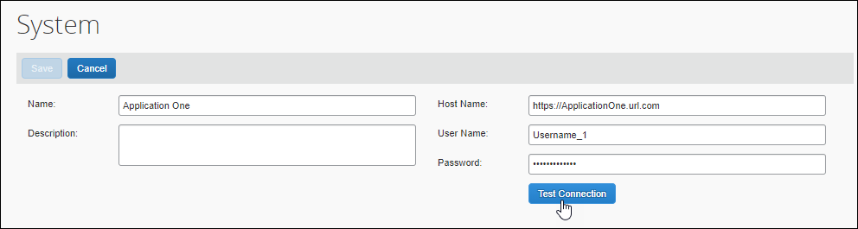
- [保存] をクリックします。
アプリケーション コネクタのユーザー名とパスワードを更新した後、アプリケーション コネクタをコールアウト サービスに使用する前に、[テスト接続] をクリックして変更を確認する必要があります。

設定とアクティブ化
ユーザー名とパスワードの要件は自動的に変更されます。
アプリケーション接続によるコールアウトの中断を回避するには、これらの要件を満たしていないユーザー名とパスワードを 2021 年 10 月 4 日までに更新する必要があります。
- 詳細については、SAP Concur Developer Center の「Callouts and Application Connectors」のドキュメントを参照してください。

今後の変更予定
このセクションの項目は、今後リリース予定のものです。SAP は、ここに記載されている拡張機能/変更の実装の延期または完全削除の権利を保有するものとします。
重要: これらの変更予定は、この SAP Concur 製品またはサービスに影響を与える今後の拡張および変更のすべてが記載されていない場合があります。複数の SAP Concur 製品やサービスに適用される変更予定は、統合ドキュメントに記載されています。製品共通の変更予定のリリース ノート（日本語）で、利用可能なその他の変更予定をご確認ください。

今月は変更予定についてのお知らせはありません。

お客様へのお知らせ

アクセシビリティ

アクセシビリティの更新
SAP は、現在の Web Content Accessibility Guidelines (WCAG) に合わせて変更を実装します。SAP Concur ソリューションに対するアクセシビリティ関連の変更については、四半期ごとに公開しています。四半期ごとの更新は、「アクセシビリティの更新」ページで確認できます。

ブラウザの認証および推奨環境

月次情報 - ブラウザの認証および推奨環境
「SAP Concur リリース ノート - 月次のブラウザ認証」ドキュメントには現在のブラウザ認証と今後の予定がリストされています。ドキュメントはその他の月次リリース ノートとともに公開されます。
「お客様へ - Concur Travel & Expense 推奨環境」ガイドは設定ガイドやユーザー ガイド、その他の技術文書とともに公開されています。
- すべてのリリース ノート、ブラウザ認証、設定ガイド、ユーザー ガイド、その他の技術文書、および推奨環境については、後述の「リリース ノートおよびその他の技術文書」をお読みください。

リリース ノートおよびその他の技術文書

オンライン ヘルプ - 管理者
管理者ロールを持つユーザーは、オンライン ヘルプを使ってリリース ノート、設定ガイド、ユーザー ガイド、管理者向けのサマリー、月次のブラウザ認証、推奨環境、およびその他のリソースにアクセスできます。


Concur サポート ポータル - 指定されたユーザー
指定されたユーザーは SAP Concur サポート ポータルを経由して、リリース ノート、設定ガイド、ユーザー ガイド、管理者向けのサマリー、月次のブラウザ認証、推奨環境、およびその他のリソースにアクセスすることができます。
適切な SAP Concur サポート ポータルへのアクセス許可があれば、[ヘルプ] メニューに [サポートへのお問い合わせ] オプションが表示されます。[ヘルプ] > [サポートへのお問い合わせ] をクリックします。[サポート] ページで、[リソース] > [リリース / 技術情報] をクリックしてください。


ケース

ステータスを確認する手順
各サービス リリースでは、ケースが解決している場合があります。
提出したケースのステータスを確認するには
- https://concursolutions.com/portal.asp にログオンします。
- [ヘルプ] > [サポートへのお問い合わせ] をクリックします。

[ヘルプ] メニュー下に [SAP Concur サポートへのお問合せ] オプションがない場合は、お客様の会社内でサポートを行うよう設定されています。社内のサポート デスクにお問い合わせください。
- [サポート] > [ケースを表示] をクリックします。

- 表で、[表示] リストの選択に基づいて、目的のケースのタイプを表示します。検索結果は、ご自身の会社のケースに限定されています。


解決済のケース

ケース ID | 説明
2021 年 7 月のリリースで解決済のケースはありません。

© 2021 SAP SE or an SAP affiliate company. All rights reserved.
本書のいかなる部分も、SAP SE または SAP の関連会社の明示的な許可なくして、いかなる形式でも、いかなる目的にも複製または伝送することはできません。
本書に記載される SAP およびその他の SAP 製品やサービス、並びにそれらの個々のロゴは、ドイツおよびその他の国における SAP SE（または SAP の関連会社）の商標または登録商標です。商標に関する詳細や通知については、http://global12.sap.com/corporate-en/legal/copyright/index.epx をご覧ください。
SAP SE およびその流通業者によって販売される一部のソフトウェア製品には、ほかのソフトウェア業者の専有ソフトウェア コンポーネントが含まれています。
製品仕様は、国ごとに変わる場合があります。
これらの文書は、いかなる種類の表明または保証はなく、情報提供のみを目的として、SAP SE または SAP の関連会社によって提供され、SAP SE またはその関連会社はこれら文書に関する誤記や脱落に対する責任を負うものではありません。SAP SE または SAP の関連会社の製品およびサービスに対する唯一の保証は、当該製品およびサービスに伴う明示的保証がある場合に、これに規定されたものに限られます。本書のいかなる記述も、追加の保証となるものではありません。
特に、SAP SE またはその関連会社は、このドキュメントまたは関連の提示物に記載される業務を遂行する、またはそこに記述される機能を開発もしくはリリースする義務を負いません。このドキュメント、または関連の提示物、および SAP SE またはその関連会社の戦略並びに将来の開発物、製品、および / またはプラットフォームの方向性並びに機能はすべて、変更となる可能性があり、SAP SE またはその関連会社により随時、理由の如何を問わずに予告なしで変更される場合があります。このドキュメントに記載する情報は、何らかの具体物、コード、または機能を提供するという確約、約束、または法的義務には当たりません。将来の見通しに関する記述はすべて、さまざまなリスクや不確定要素を伴うものであり、実際の結果は、予測とは大きく異なるものとなる可能性があります。読者は、これらの将来の見通しに関する記述に過剰に依存しないよう注意が求められ、購入の決定を行う際にはこれらに依拠するべきではありません。

